國立東華大學國際交換學生心得
National Dong Hwa University International Outbound Exchange Student Report

姓名Name | 劉穎臻 | 學號 School No | 410583019
原系所Home Department | 諮商與臨床心理學系
前往國家Nationality | 中國
前往學校Host University | 華東師範大學
交換系所Host Department | 應用心理系
交換交流期間  Exchange Period | 自From __2019__年year /__9__月month  至To __2020__年year /__1__月month
電子信箱(供未來有興趣的同學與你們聯繫，非必要)  Contact Email (Optional) | 410583019@gms.ndhu.edu.tw
住宿費用(新台幣)  Accommodation Cost(NTD) | 約台幣2000元 (RMB 400)
機票費用(新台幣)  Airplane Cost(NTD) | 約台幣10000元
生活費用(新台幣)  Living Cost(NTD) | 約台幣40000元
其他費用(新台幣)請註明  Other Cost(NTD) | 保險 約台幣3000元  旅遊 約台幣30000元
首先非常感謝 兩方學校的長期合作，提供同學們這樣寶貴的機會，讓我們能夠有幸到彼此校園交流，體驗到舒適圈以外的學習生活，將在異地所經歷的點滴帶回交流生原本的生活，甚至感染周圍朋友，最後深深刻在各自的人生樂章裡。
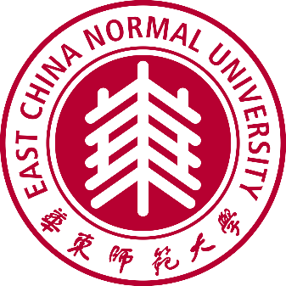


上海生活

八月三一初來乍到華東師範大學，正是炎炎夏日綠意盎然之際，然而到新的環境生活，首當其衝的是當地的生活習慣，安頓日常起居成了第一重要的事，尤其辦理「手機號」和「銀行卡」，具備了這兩樣寶之後方能在中國順利消費，滿足基本需求，但其實光是這些程序就花了將近一週的時間才順利完成。

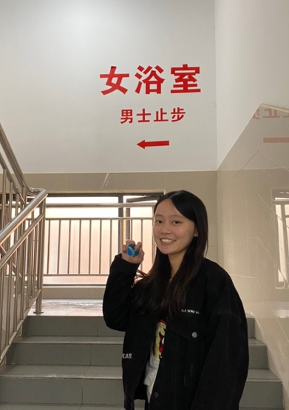
解決了支付方面的問題，還有截然不同的宿舍澡堂文化等著面對，首先衝擊我的是一條溝廁所，讓我感覺特別沒有隱私，學期初甚至會跑到其他大樓上廁所，更特別的是每天必須和同樣來自台灣的交換夥伴提著洗澡用具走大約十分鐘的路程進大澡堂，不害羞的坦誠相見，插校園卡計費洗澡，這些種種完全顛覆了我對日常的認知，貌似蘊含著共產味道的一家親文化於其中。

在生活起居方面適應之後，當然不忘認識學校周邊景色，以及上海這個聞名國際的城市魅力，學校附近除了有照料我們生活大小事的「環球港百貨」，還有帶我們通往上海各地的「金沙江地鐵站」，在地鐵站裡可以見識到不同族群時尚的打扮以及那極快的節奏，偶爾能見有人提著大包行囊，像是準備進城為生活打拼，或是有人在鈴響之際奮力奔進即將關門的車廂…，繁忙錯雜的地鐵畫面都讓我印象深刻。

通過方便的交通運輸，我看見了上海的多種面貌，有中國傳統的弄堂、充滿洋味的街道、持續發展的路邊施工等，隨處可見上海的繁華及源源不絕的生命力，一刻都不容懈怠，除此我也察覺到有很多地鐵站出來就是百貨公司，連鎖的店家輕易能被找到，能想像上海的消費力不容小覷，上海的物價更是驚為天人，有時候忘記換算成台幣，加上方便快速的電子支付，超支已是家常便飯，光是第一個月的生活費就已是我平常的2-3倍之多。

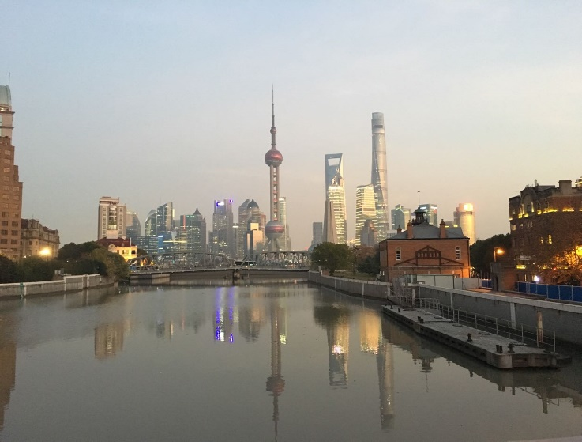

學術交流
在華東師範大學登記在應用心理系之下，但還是選擇了較多自己更有興趣的課程，大部分修了特殊教育系（心理學方向）的專業課，像是臨床兒童心理、特殊兒童家庭教育、特殊兒童早期干預。

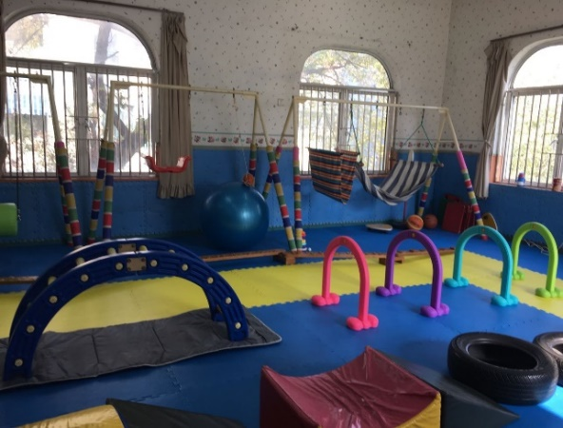
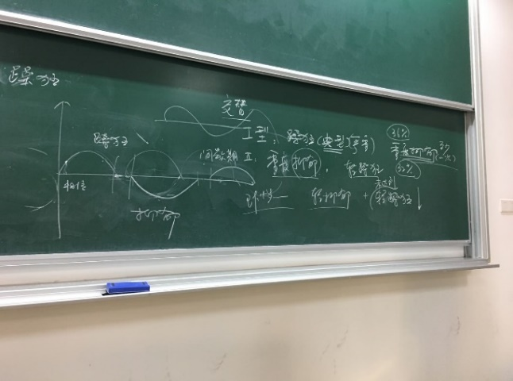
在專業方面的知識，因心理學畢竟還是有個國際的診斷標準可以依循，僅是簡體和繁體或是用語上的細微差異。在課堂氛圍方面，原本預期大家會特別踴躍發言，實際到課堂上其實跟台灣差不多，大部分的同學還是比較害羞的，不一樣的是我自己在課堂上習慣手抄筆記，而在這邊大部分的同學會自備筆電，套用樹枝筆記模板使整個筆記更系統化，這是我在台灣比較少見的。
幼兒康復院見習
課堂紀錄

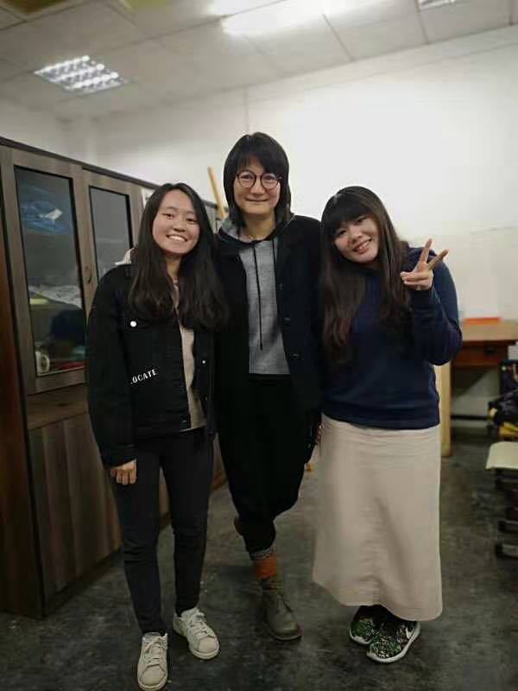
在自己本科的專業方面之外，我還修了一堂書法課，班上的同學大多來自藝術教育專業，相較於他們我就猶如一個零基礎的外行人誤闖課堂，但老師了解我的情況之後反而特別照顧我，不厭其煩個別寫給我看並向我解說，不斷鼓勵我，老師說：「台灣同學修這堂課很適合，剛好是繁體字的。」老師沒有因為我的程度有差異而放棄我，為我帶來了很好的經驗，也對此領域有了初步的認識。
與書法老師合照

另外和一位心理系同學特別搭車前往華東師範閔行校區，體驗學校開放的心理訓練系統，其中有「智能擊打吶喊系統」，透過打擊或是大聲吶喊幫助宣洩內在、「虛擬現實系統」，包含應機訓練、場景放鬆、心理訓練等供選擇，再搭配VR虛擬實境技術，讓體驗者身歷其境，以及「減壓放鬆艙」躺進艙內後按自己所需設定機器，機器便會給予按摩，對身心靈放鬆有很大的幫助。我認為在基本的個別諮商、團體諮商之餘，搭配功能輔助性設備，能為更多不同需求的同學帶來更大的助益成效。
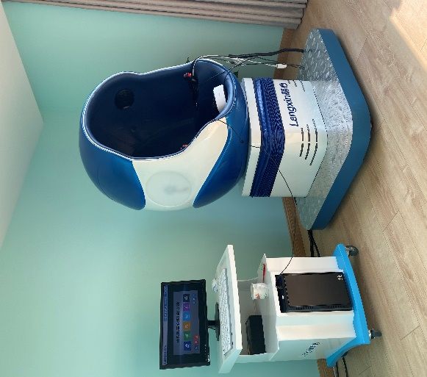
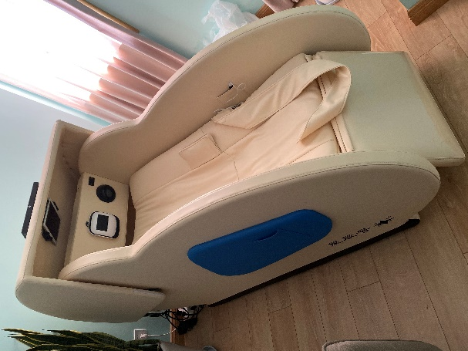
心理訓練系統
心理訓練系統

旅遊

「讀萬卷書不如行萬里路」，文化的交流少不了旅行，相信每個交換生都規劃了屬於自己的旅程，而我也不例外，旅程的起點由多年前的印象西湖開啟，再次感受杭州西湖的魅力，品嘗道地特色杭州菜─「東坡肉」、「龍井蝦仁」、「西湖醋魚」，那被滿足的味蕾此刻都還無法忘懷。
第二站前進北京，與上海截然不同，城內沒有太多的高樓大廈或百貨公司，取而代之的是中國傳統式建築以及古色古香的街道。今年剛好是七十周年，北京空氣相較乾淨，走進故宮、圓明園、天壇，歷史課本生動了起來，我彷彿能想像數百年前的宮廷生活，他們的步伐、他們的交談甚至是他們的遊戲。
第三站來到山東青島，簡稱為「魯」，路面呈斜坡狀，周圍環繞著海，天氣舒爽宜人，步調偏慢，有較多的年長者，濃厚的山東腔不時傳進耳裡，不只青島三寶「啤酒」、「蛤蠣」、「魚水餃」，就連早餐「甜沫」「 蛤蠣餛飩」「豆腐腦」都不放過。歷史的緣故，青島覆蓋著許多德式建築。
第四站往西走進入重慶，簡稱為「渝」，那又是另一個無法想像的地域，市中心被山圍繞，卻蓋滿了二三十層的高樓，又有長江和嘉陵江兩條大江穿越，過去以索道為交通工具，而現今被為數不少的大橋替代。路上總是飄著陣陣花椒香，稱它麻辣山城真不為過，不敢吃辣的我在那裏可是吃盡了苦頭，就算點了不辣的食物，多少還是有些麻，街頭還有許多扛著扁擔的小販，操著一口四川口音招攬生意，現代城市中帶點古早味。

整體心得

在這不長也不短的幾個月裡，心裡最想感謝父母願意支持，我才能毫無顧慮地離開家鄉，奮不顧身地往開發屬於自己的新天地，勇敢去闖、去衝撞，從生活、學術交流到旅遊，經歷了理所當然被推翻的過程，無不都是學習和成長，在一個新的日常中，要如何適應比原本生活多出來的方便與不方便，在外生活總是相依為命，於人際方面也要學會如何經營，試圖跟各式各樣的人相處，理解不一樣的世界，如果要我說來交換學到什麼？我想那就是「保持心中的彈性」，在一定的尺度內盡情地吸收那些不一樣的事物，惟有自己親身體會過，才能清楚自己喜歡的是什麼，不喜歡的又是哪些，世界那麼大，我想尚有很多很多等著我去感受。

